真力时特别打造DEFY 21帕特里克•莫拉托鲁限量款腕表
庆祝品牌挚友的终极网球赛

全新网球时代已经到来。真力时品牌挚友帕特里克•莫拉托鲁（Patrick Mouratoglou），一位杰出的网球教练和人生导师。他令人赞叹的活力与不懈追求的精神使其成为影响整个网球界的杰出教练之一。

与瑞士制表业相同，网球也是一项十分注重传统的运动。正如真力时致力于打破传统边界，创造制表业的未来一样，帕特里克•莫拉托鲁亦通过其独特的训练模式，不断改进网球运动，在网球界留下了浓墨重彩的一笔。与他合作的顶级选手包括马科斯·巴格达蒂斯（Marcos Baghdatis）、格里戈尔·迪米特洛夫（Grigor Dimitrov），以及自2012年加入的塞雷娜·威廉姆斯（Serena Williams）。他同时也负责训练其网球学院的新一代网球新星，如科里·高芙（Coco Gauff）。帕特里克•莫拉托鲁通过传授自身知识与对网球的热情帮助他人实现梦想，从而也实现着自己的目标。

如今，莫拉托鲁正在实现职业生涯的另一目标：成立自己的网球联赛，通过颠覆性的创新方式吸引更多年轻的，来自不同背景、种族的人群，同时彰显网球运动的趣味性。这一赛事名为“终极网球赛”（Ultimate Tennis Showdown），构思于新冠肺炎（COVID-19）疫情期间，旨在以别开生面的方式将网球运动呈现于公众视野。比赛采用更为宽松的动作规范，令选手可在球场上展现更多个人特质。真力时欣然支持帕特里克•莫拉托鲁职业生涯的新目标。

“很多年前我便意识到，网球正陷入危机。世界已经经历了翻天覆地的变化，但网球却无法适应这些变化。尽管我热爱这项运动最初的模式，但毋庸置疑的是，网球运动需要‘重塑自我’。我决定将这些挑战化为机遇——对网球进行现代化改革。这就是我成立终极网球赛（UTS）的初衷。这项独立且创新的网球联赛充满悬念与情感，能带来沉浸式体验，从而吸引更多观众以及更年轻的网球爱好者。”帕特里克•莫拉托鲁在谈论终极网球赛时说道。

“在瑞士，网球是一项全国性运动”，真力时全球首席执行官朱利安•托内尔（Julien Tornare）先生说道，“我们从小便看着本土球员在球场拼搏厮杀，直至成为国际选手。然而如今，年轻的运动爱好者很少了解网球，认为这是一项过于死板的精英运动。正如真力时致力于将制表元素带入21世纪，我们的挚友帕特里克•莫拉托鲁希望通过革新传统网球，让新一代更加了解并参与网球运动。”

为庆祝首届终极网球赛以及真力时与帕特里克•莫拉托鲁的深厚友谊，真力时推出一款特别版1/100秒计时码表——DEFY 21 帕特里克•莫拉托鲁限量款腕表。腕表表壳和表圈采用轻盈而坚固的碳纤维打造，这一复合材料也常用于制作专业网球拍，在展现时尚动感的计时腕表风范的同时也具备出色性能。局部镂空表盘及封闭式计时盘采用蓝色调，与终极网球赛的球场遥相呼应。此外还选用与网球颜色一致的黄色进行点缀。碳纤维表圈外缘镌刻着帕特里克•莫拉托鲁的座右铭“Little details make big difference”（细节决定成败），并涂覆SuperLuminova夜光颜料。

DEFY 21 帕特里克•莫拉托鲁限量款腕表仅发售50枚，将于2020年11月在全球真力时精品专卖店和线上店铺发售。有意者可登记注册，以便在腕表可于线上购买时及时收到通知。终极网球赛的冠军得主将获得该款腕表作为纪念。50位购买DEFY 21 帕特里克•莫拉托鲁限量款腕表的表主将获得在位于法国南部莫拉托鲁网球学院度过一晚的专属机会，并享有帕特里克•莫拉托鲁亲自指导的一对一网球训练。

真力时：触手分秒之真。

真力时激励我们每个人心怀鸿鹄之志，砥砺前行，让梦想成真。自1865年真力时成为首家具有现代意义的制表商以来，腕表便伴随着有远大梦想的杰出人物实现改变人类历史的壮举——路易·布莱里奥（Louis Blériot）历史性地飞越英吉利海峡，菲利克斯·鲍加特纳（Felix Baumgartner）创纪录地以平流层高空自由落体方式突破音障。

以创新作为启明星的真力时在所有表款中都配备内部研发和制造的非凡机芯。从首款自动计时码表El Primero，到计时精准度达1/100秒的高精准度计时码表El Primero 21，以及通过一片单晶硅振盘革新30多个零件组成的传统擒纵系统的Inventor创想家腕表，品牌始终致力于超越自我，不断创新。自1865年以来，真力时陪伴着那些敢于挑战自己并为理想积极奋斗的人们，共同创造瑞士制表业的未来。触手分秒之真，就在当下。
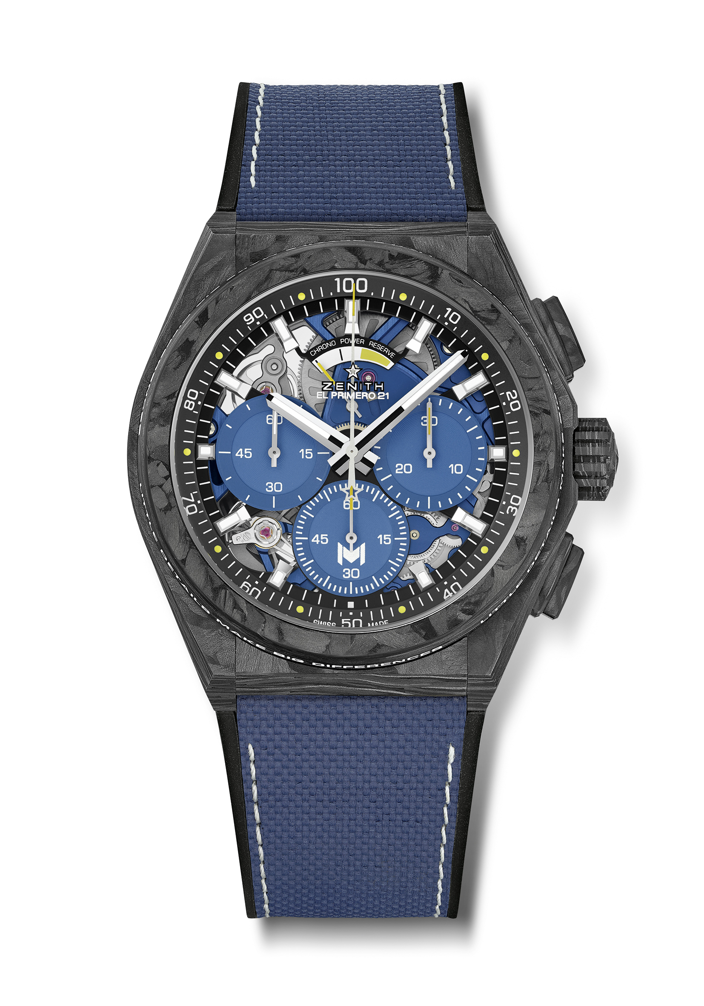
DEFY 21 帕特里克•莫拉托鲁限量款腕表
型号： 10.9000.9004/M99.R939

亮点：
全碳纤维表款：表壳、表圈、按钮、表冠和表扣顶端。
表圈镌刻帕特里克•莫拉托鲁的座右铭：“Little details make big difference”（细节决定成败）并涂覆SuperLuminova夜光物料
1/100秒计时机芯。
计时指针每秒旋转一圈。
1组擒纵机构用于时间显示（36,000次/小时-5赫兹）
1组擒纵机构用于计时（360,000次/小时-50赫兹）
TIME LAB天文台表认证
限量发行50枚
机芯：El Primero 9004型自动上链机芯
振频 36,000次/小时（5赫兹）
动力储备：约50小时
蓝色机芯主夹板和摆陀
功能：
中置时、分显示。
1/100秒计时功能
中央计时指针 - 每秒旋转一圈
30分钟计时盘位于3时位置
60秒钟计时盘位于6时位置，饰有莫拉托鲁的标识“M”
动力储备显示位于12时位置
材质：黑色碳纤维表壳和表圈表圈涂覆SLN夜光物料
防水深度：10 ATM（100米）
表盘：黑色表盘，搭配3个灵感源自网球场的蓝色计时盘
6时位置计时盘指针和动力储备显示缀以黄色元素
时标：镀铑刻面，涂覆Super-LumiNova SLN 夜光物料
指针：镀铑刻面，涂覆Super-LumiNova SLN 夜光物料
表带和表扣：黑色橡胶表带，覆有蓝色“Cordura尼龙效果”。
黑色碳纤维顶端钛金属双折叠式表扣
售价 19500瑞士法郎
限量发行50枚

